**Funciones y métodos de consola utilizados:**

Al ver estos mensajes en DevTools, se puede confirmar que las funciones están siendo ejecutadas en el orden esperado y con los datos correctos. Por ejemplo, mensajes como "Cargando provincias..." indican que la función loadProvinces se está ejecutando.

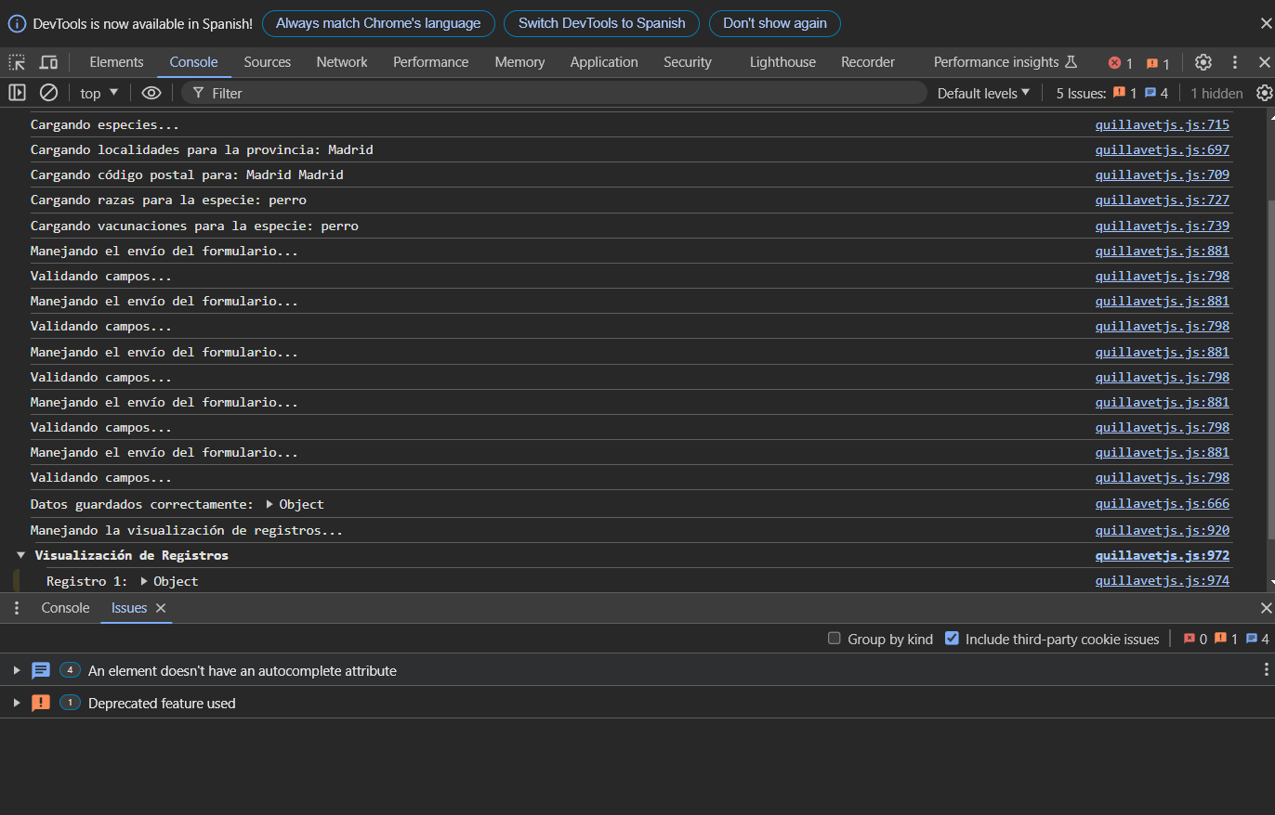

**console.log()**

Funciones: loadProvinces, loadLocalities, loadPostalCode, loadSpecies, loadBreeds, loadVaccinations, handleSubmit, handleViewRecords, handleEndProgram.

Propósito: Proporcionar información general sobre la ejecución de estas funciones, como cargar datos en elementos select, manejar el envío del formulario y visualizar registros.

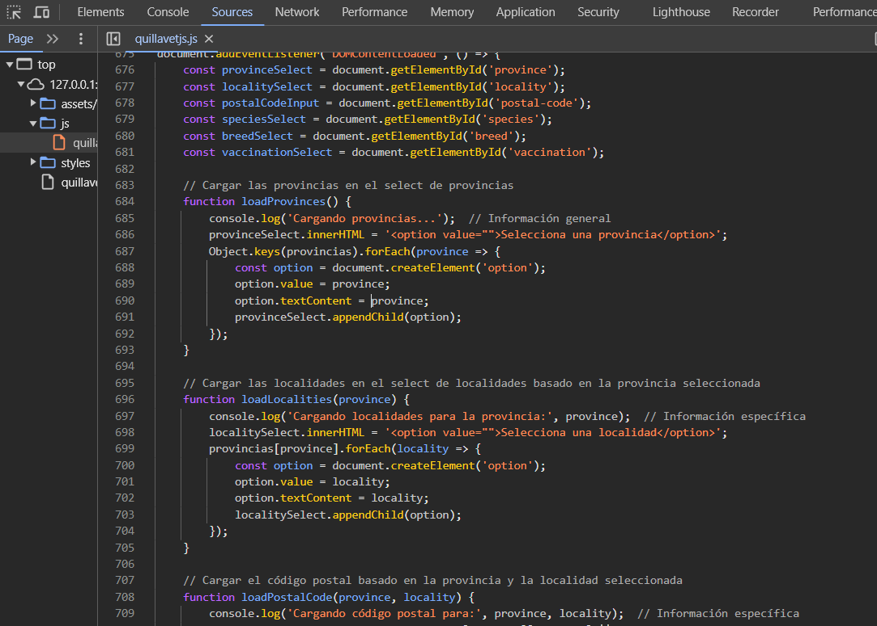

**console.warn()**

Funciones: handleCancel, deleteRecord.

Propósito: Emitir advertencias cuando se maneja la cancelación del formulario o se elimina un registro, alertando al desarrollador de acciones que pueden requerir atención especial.

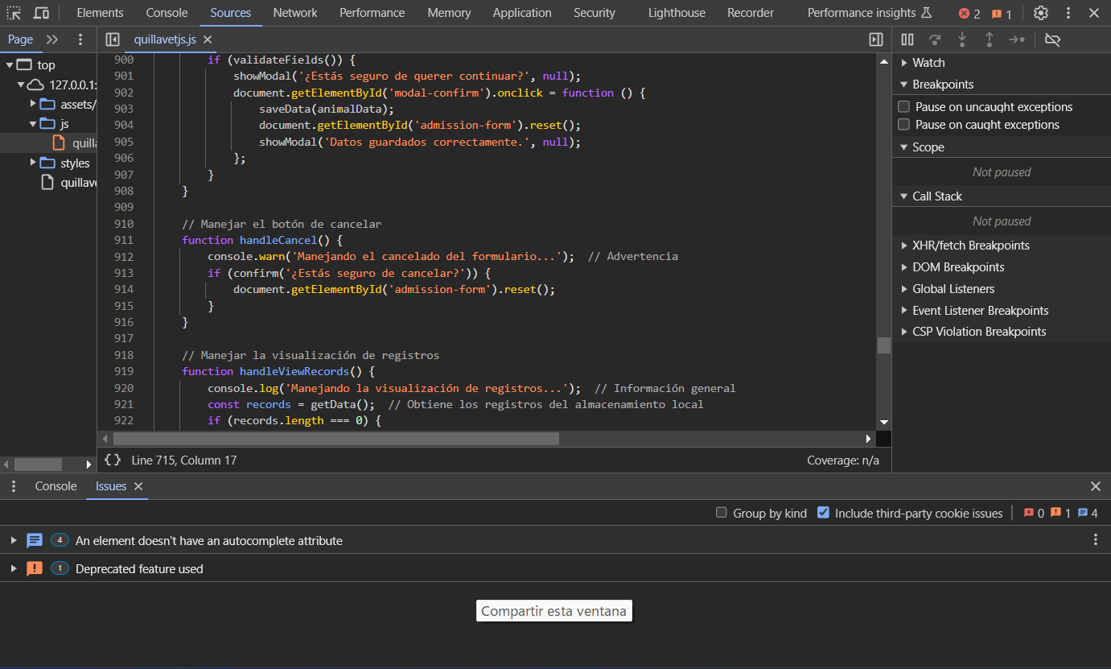

**console.info()**

Funciones: saveData.

Propósito: Informar que los datos han sido guardados correctamente en el almacenamiento local, proporcionando detalles del objeto de datos guardados.

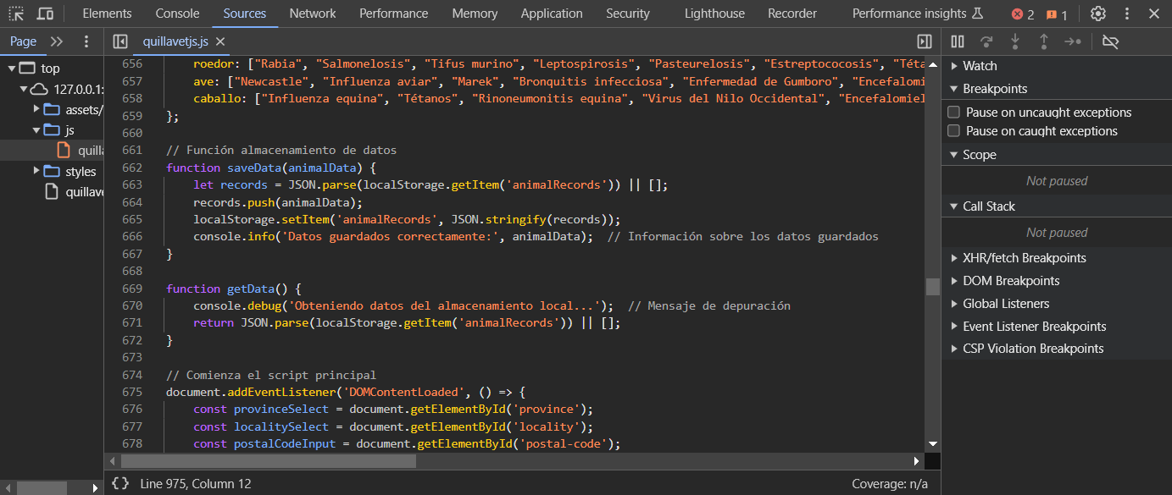

**console.debug()**

Funciones: getData.

Propósito: Proporcionar información detallada sobre la obtención de datos del almacenamiento local, útil para depuración detallada.

**console.group() y console.groupEnd()**

Funciones: handleViewRecords.

Propósito: Agrupar mensajes de consola relacionados con la visualización de registros, facilitando la lectura y organización de los mensajes en la consola.

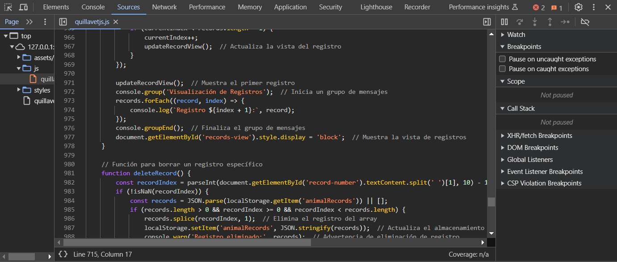

**console.assert()**

Funciones: validarNif, validateFields.

Propósito: Validar condiciones y emitir mensajes de error si las condiciones no se cumplen, como la validez del NIF y la comprobación de campos requeridos del formulario.

